Afrollende voeten voor stabieler lopende robot

Piet Willem Chevalier (9157163) Sai kit Liu (9523409)

Hedendaagse lopende robots gebruiken teveel energie. Dit komt omdat de hele beweging aangestuurd moet worden. Een looprobot kan energie besparen door net zoals bij een mens gebruik te maken van passief slingerende bewegingen. Stabiliteit is een belangrijk aspect van een loopbeweging. De vorm van de voet heeft hier ook invloed op. Uit onderzoek blijkt dat ronde voeten met een grotere krommingstraal voor een stabielere loop zorgen.

Inleiding

Om beter inzicht te krijgen naar passief slingerende bewegingen is er een robot ontwikkeld ‘The simplest walker’.
Stabiliteit kan zich op vele manieren uiten. Er wordt onderzocht of de robot zich van een afstapje kan herstellen naar een stabiele loop. De hoogte van het afstapje waarbij de robot nog terugkeert naar een stabiele loop is toonaangevend voor de stabiliteit.

De hypothese

Afrollende ronde voeten met een grotere krommingstraal zorgen voor een stabieler lopende robot.

De opstelling

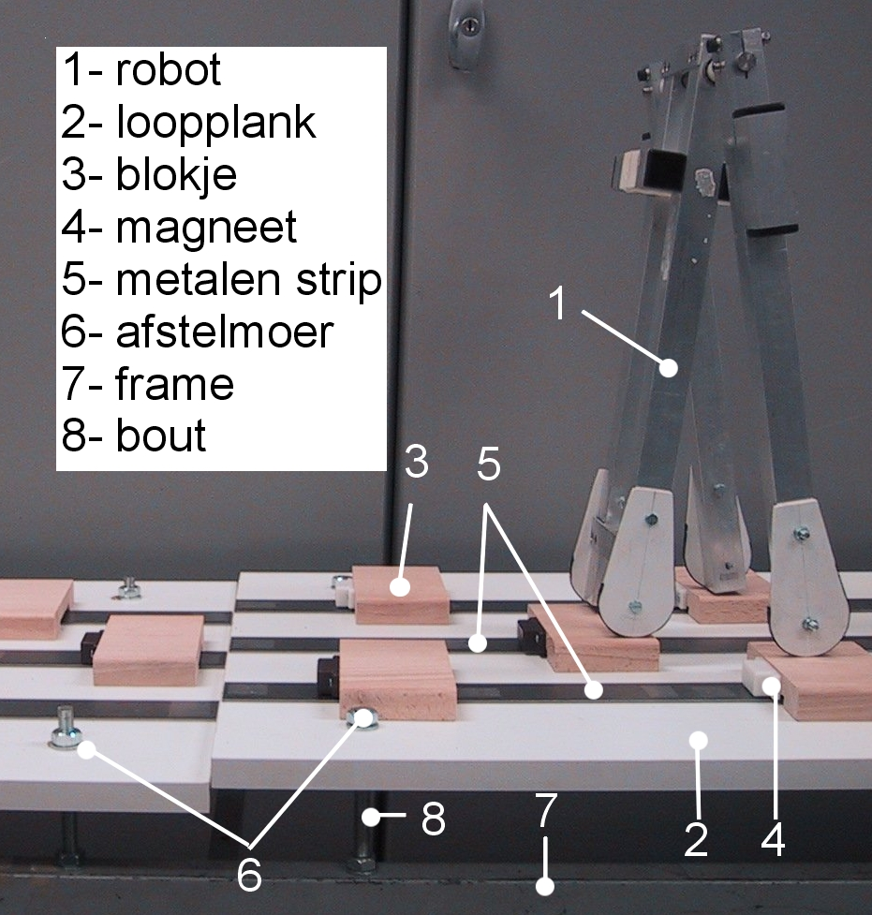
Figuur 1
Om de stabiliteit van de robot te meten is een opstelling (zie figuur 1) gemaakt die het mogelijk maakt om een afstapje in de loop van de robot te simuleren. De opstelling bestaat uit twee loopplanken die zwevend zijn bevestigd aan een frame met behulp van bouten en moeren.
De robot heeft geen knieën. Daarom moet het standbeen op blokjes staan zodat het zwaaibeen de ruimte heeft om het standbeen te passeren zonder de grond te raken. Om ervoor te zorgen dat de blokjes niet stuiteren of verschuiven terwijl de robot er overheen loopt, zitten er magneten op de blokjes die de metalen strip (die aan de loopplank vastzit) aantrekt. Op deze manier is het mogelijk om de afstand tussen de blokjes te variëren. Dit is nodig omdat elk soort voetje een andere stapgrootte vereist.
De energie die nodig is om de robot te laten lopen, wordt uit de zwaarte-energie gehaald. Deze wordt gerealiseerd door de robot van een schuine helling af te laten lopen. De hoek van deze helling is 0,0125 rad wat genoeg is voor de robot om te lopen.
De krommingstraal van de voetjes lopen uiteen van nul tot oneindig. Oftewel van puntvoeten tot platte voeten. De grootste krommingstraal van de ronde voetjes heeft de lengte van het been van de robot namelijk 380 mm. De andere voetjes hebben de volgende tussenliggende krommingstralen: 190 mm, 100 mm, 50 mm en 25 mm.

Meetmethode

Het afstapje wordt in het systeem gebracht door de achterste loopplank lager te zetten ten opzichte van de voorste loopplank. Door merktekens te gebruiken op de moeren is het mogelijk om de verlaging van de achterste loopplank in stappen van 0,25 mm af te stellen.
De robot loopt van het afstapje. De hoogte van dat afstapje waarbij de robot daarna nog kan herstellen naar een stabiele loop is een maat voor de stabiliteit.
Om te meten of de robot stabiel is moet de robot 20 keer de opstelling aflopen. Dit wordt gedaan bij verschillende verlagingen van het afstapje. Bij een geslaagde poging om beide loopplanken af te lopen, is de robot stabiel. Het aantal succesvolle pogingen is een maat voor de stabiliteit.

Meetresultaten

De verticale as van grafiek 1 geeft het percentage van geslaagde pogingen weer. Op de horizontale as is de hoogte van het afstapje weergegeven. De robot moet per afgestelde hoogte 20 keer de opstelling aflopen.
De voetjes met de krommingstraal nul en 25 zijn niet in de meetresultaten opgenomen omdat de robot niet stabiel loopt met deze voetjes.
Uit de grafiek is duidelijk af te lezen dat het voetje met een krommingstraal van 380 mm de grootste hoogteverschillen kan overbruggen. Bij steeds kleinere krommingstralen van de voeten zijn de hoogteverschillen die de robot kan overbruggen zonder te vallen kleiner. De platte voet is stabiel tot 2,25 mm. Daarna wordt hij snel onstabiel in vergelijking met de ronde voeten.

Bespreking

Tijdens het meten bleek dat kleine oneffenheden in de vorm van de voeten direct leiden tot instabiliteit. Dit probleem is opgelost door de oneffenheden weg te werken.
Bij de tests is opgevallen dat de voor/achter gewichtsverdeling een zeer grote invloed heeft op de stabiliteit. Verdere experimenten in deze richting zouden wellicht een beter beeld geven van de werking van stabiliteit.
De platte voeten zouden volgens de hypothese de meest stabiele voet moeten zijn. Uit de metingen is echter gebleken dat dit niet zo is. Dit kan verklaard worden doordat de robot kantelt bij het uiteinde van deze voet. De puntvoeten (die ook kantelen) zorgen voor een instabiele robot. Door dit effect wordt de meting van de platvoeten niet meegenomen in de toetsing van de hypothese. Met dit gegeven en de meetresultaten van de andere voeten kan de hypothese aangenomen worden.

Conclusie

Een grotere krommingstraal van de ronde voeten zorgt voor een stabieler lopende robot. Het eventueel aanwezige kanteleffect kan een negatieve invloed op de stabiliteit van de robot hebben.

